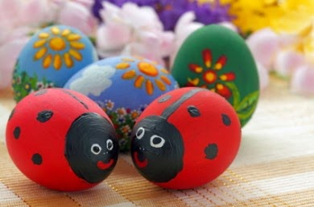

J Í D E L N Í Č E K
Od 11.4.2022-15.4.2022

Pondělí chléb,pom.paštiková,mléko,pomerančový čaj,jablko,1a,b,3,7
polévka čočková,1a,b,3,9
vepřová pečeně,špenát,brambor.knedlík,malinový sirup, 1a,b,3,7
veka,čokoládové nutty,ovoce,lipový čaj,1a,b,3,7

Úterý proteinový croissant,bílá káva,malinový čaj,banán,1a,b,3,7
polévka z vaječné jíšky, 1a,b,3,9
guláš,těstoviny,jahodový sirup, 1a,b,3,7
chléb,pom.ze smetanové lučiny,okurka,čaj lesní směs,1a,b,3,7

Středa mazanec,kakao,mandarinka,1a,b,3,7
polévka cibulová s kukuřičnými lupínky,1a,b,3,9
velikonoční nádivka,bram.kaše,led.salát, sirup aloe vera,1a,b,3,7
chléb,pom.sýrová s jáhlami,mrkev,čaj malina-vanilka,1a,b,3,7

Čtvrtek chléb,pom.z červené řepy,mléko,bylinkový čaj,jablko,1a,b,3,7
polévka špenátová,1a,b,9
zeleninové řízečky,brambor,pomerančový sirup,1a,b,3,7
chléb,pom.tvaroh.s bylinkami,kedluben,čaj zimní pohádka, 1a,b,3,7

Pátek

Velký pátek

Změna jídelníčku vyhrazena
Jídlo je určeno k okamžité spotřebě.
Děti ze sluníček si pomazánku na chleba mažou sami

